ИСТОРИЧЕСКИЙ

ФОТОРАССКАЗ

«Моя семья в годы Великой Отечественной войны»

Ученика 1 «Б» класса
МБОУ «Аксубаевский лицей»
Мясникова Амира

п.г.т. Аксубаево, 2015

«СПАСИБО ГЕРОЯМ,
СПАСИБО СОЛДАТАМ,
Что МИР подарили,
Тогда - в сорок пятом!!!

Никто не забыт и ничто не забыто» -
Горящая надпись на глыбе гранита.

Поблекшими листьями ветер играет
И снегом холодным венки засыпает.

Но, словно огонь, у подножья – гвоздика.
Никто не забыт и ничто не забыто.

Я хочу Вам рассказать о своих прадедах, которым довелось участвовать в Великой Отечественной Войне 1941-1945 годов

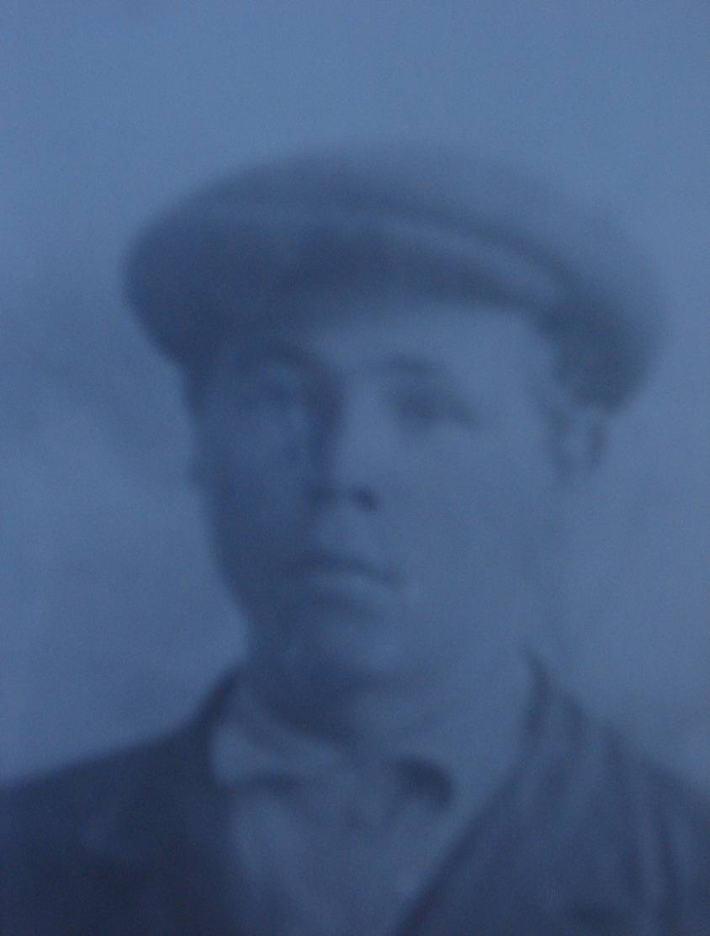.
Мой прадед, по линии мамы, Бокарев Иван Семенович
родился 11 сентября 1910 года в деревне Нижняя Баланда Аксубаевского района ТАССР.

Закончив четыре класса, он пошел работать с отцом в поле. С раннего детства трудился он простым рабочим. Отслужив в армии, где мой прадед приобрел специальность водителя, вернулся в родную деревню.

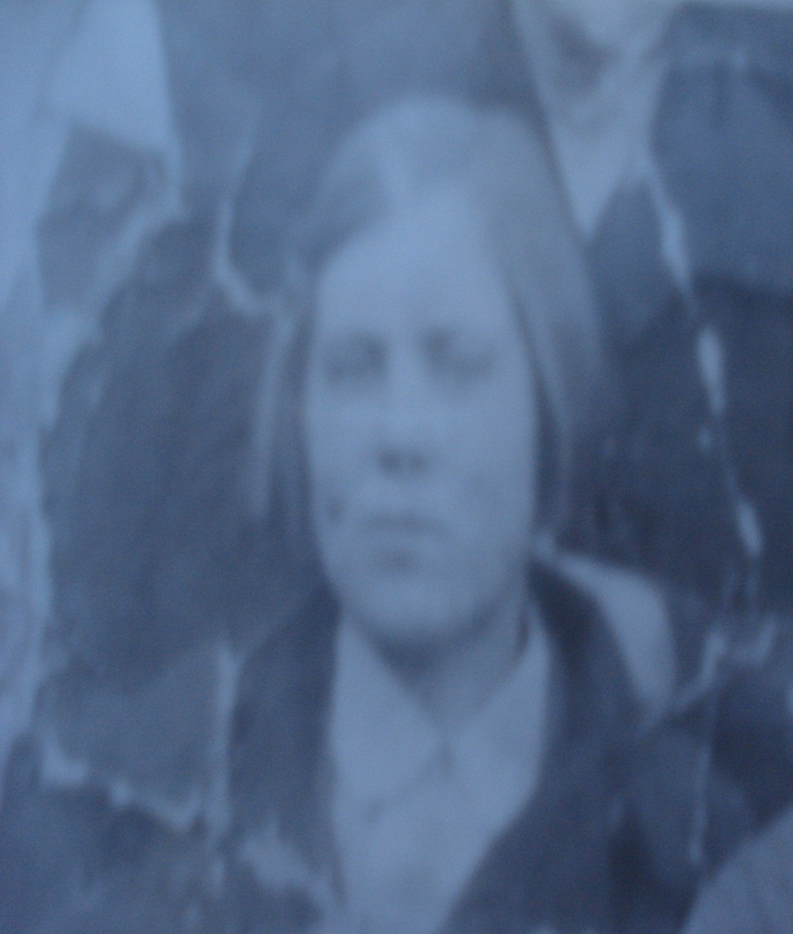 10 мая 1915 года в простой крестьянской семье в селе Борма Кошкинского района Самарской области родилась моя прабабушка
Жилкина Анна Ивановна.
Не имея никакого образования (даже начальных классов) моя прабабушка, также как и прадедушка, начинает работать в поле с родителями.
В 1934 году семья Жилкиных переезжает в совхоз МЮД Аксубаевского района ТАССР.
В совхозе МЮД, прабабушка начинает свою взрослую трудовую деятельность свинаркой на местной свиноферме.
Здесь в 1935 году она встречает моего прадедушку, тогда еще молодого энергичного человека.
В 1936 году они решают связать свои судьбы. В 1937 году у них рождается первенец, сын Геннадий. Затем в 1939 году рождается дочь Клавдия. Ничем не приметная простая семья живут и воспитывают двоих детей.
Но 22 июня 1941 года приходит для всех нежданная беда – ВОЙНА.
В числе первых, мой прадедушка, попросился на фронт, но наложив на него броню, районный военкомат отказывает ему в мобилизации. Еще и еще раз он заявляет о себе, с просьбой идти на фронт. И лишь в июне 1942 года, когда родился третий ребенок – сын Анатолий, военкомат дает ему добро.
Проводив своего мужа на фронт, прабабушка начинает воспитывать троих детей одна. В тоже время все население, оставшееся дома, помогают всем чем, могут с девизом: «Все для фронта, все для победы». Их называли – тыловики.
Мой прадед принимал участие в освобождении Венгрии, Австрии, Чехословакии, в составе второго Украинского фронта, созданного в октябре 1943. Войну он закончил в столице Австрии, Вене, в мае 1945 года. Всю войну он прошел в качестве водителя и даже приобрел специальность механика.
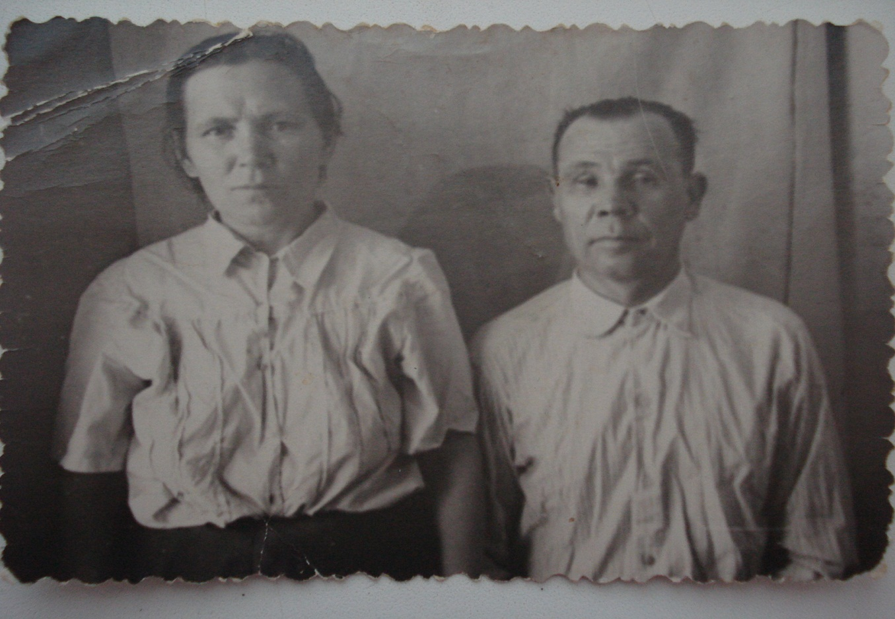
Демобилизован был из Армии в июле 1945 года.
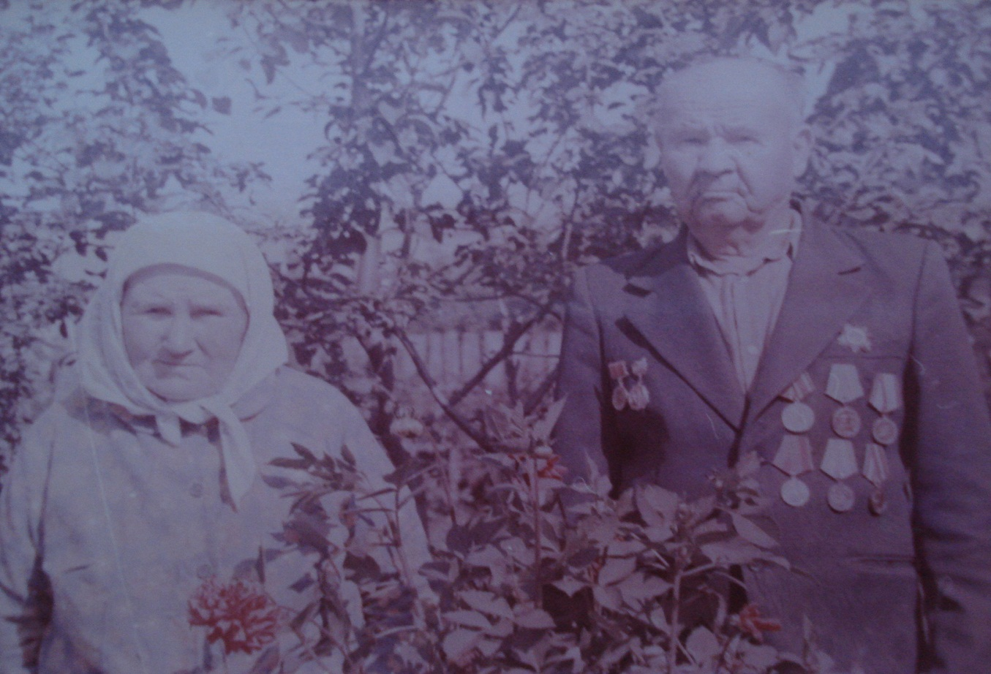
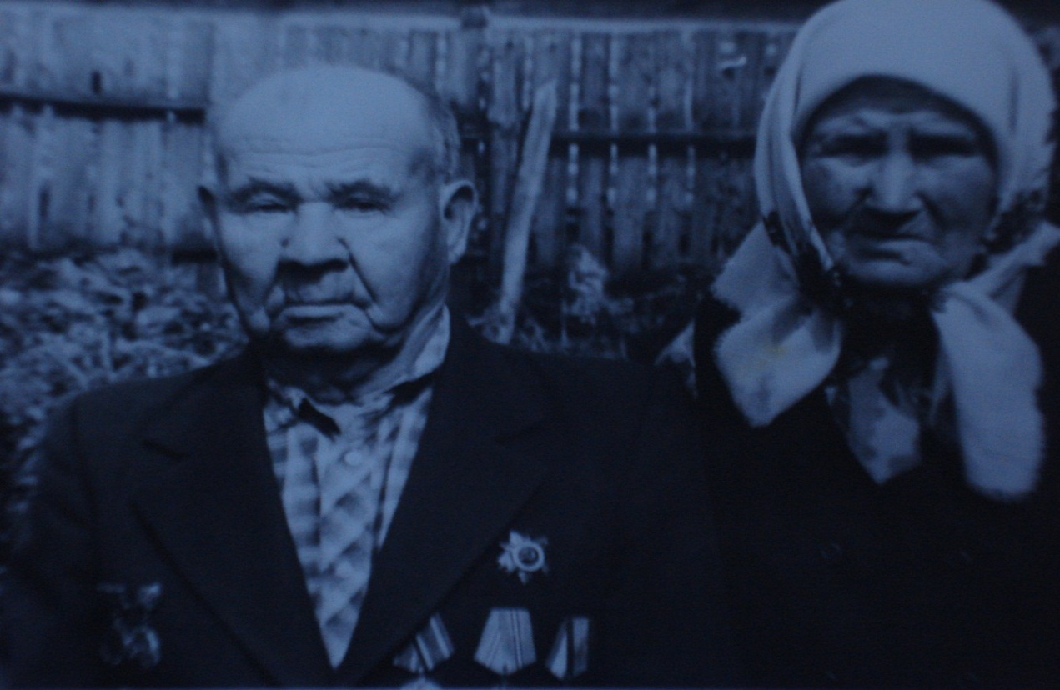
О его боевом пути говорят награды: орден Отечественной войны, медаль «За боевые заслуги», орден Красной Звезды, медаль «За отвагу», «За победу над Германией», «За взятие Вены», «За взятие Будапешта», юбилейные награды.
Вернувшись с войны, мой прадед проработал механиком в механическом цехе совхоза МЮД. На пенсию он вышел в 75 лет, отдавая все свои силы и опыт любимому делу. Прожив долго и счастливо с моей прабабушкой – 58 лет, воспитав шестерых детей. Мой прадед скончался 21 августа 1994 года, а прабабушка покинула нас 17 мая 1995 года.
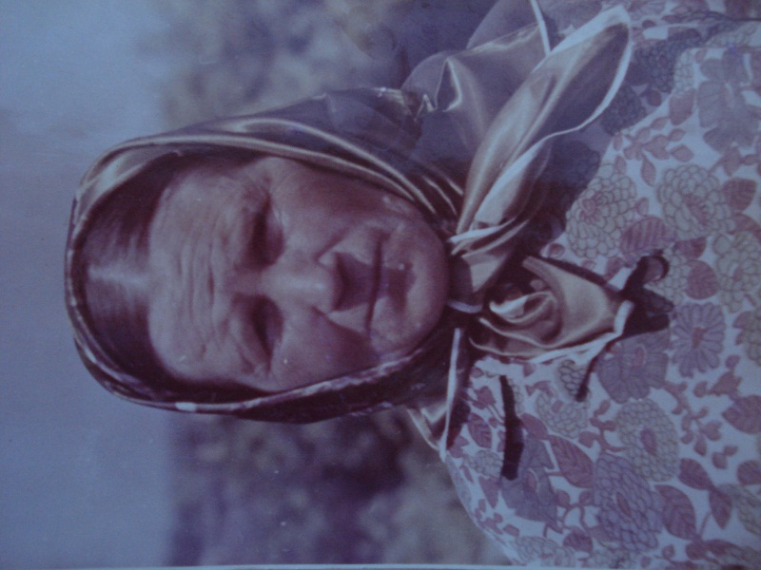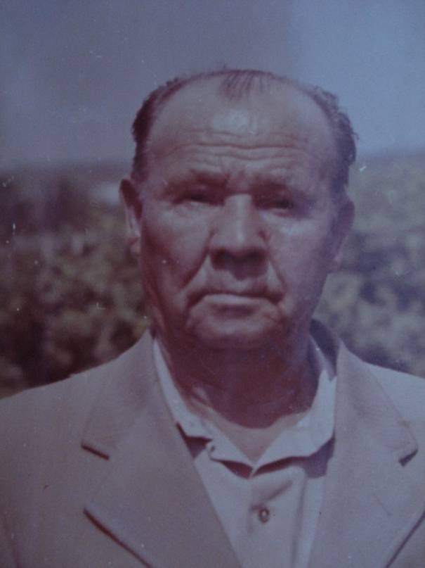

Еще один мой прадед Мясников Сергей Иванович.
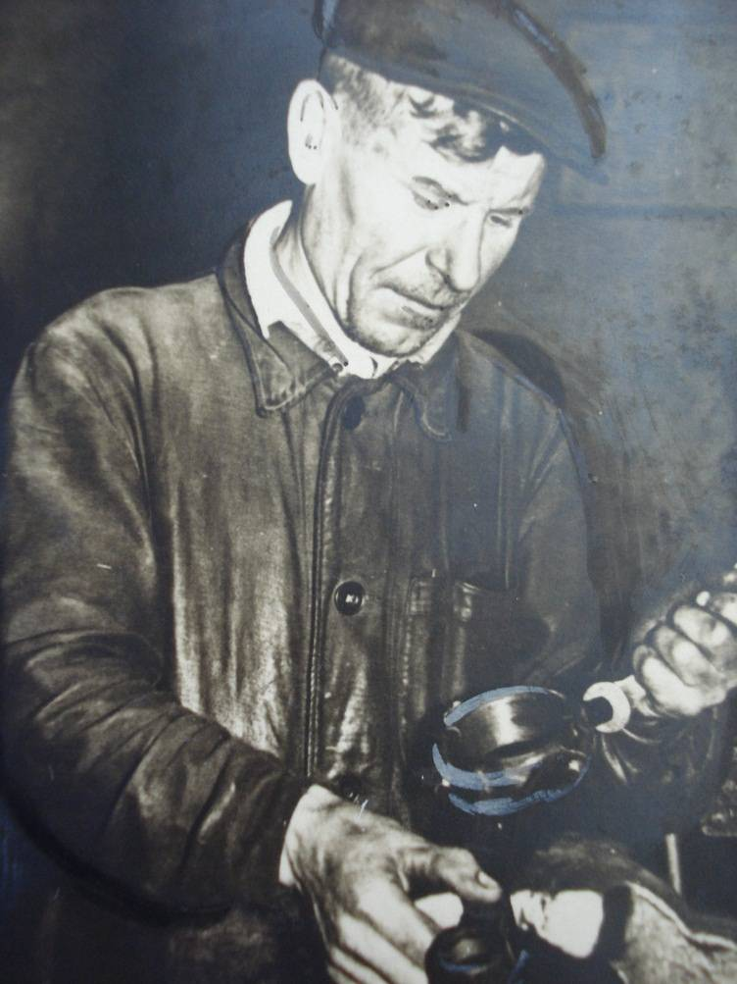Родился он 24 июня 1914 года в Аксубаеве. Получив семилетнее образование, он поступил на обучение в профтехшколу.
Отслужив в армии, вернулся в родной поселок.
В 1939 году он женится на девушке из простой семьи – Елховской Клавдии Сергеевне.
В марте 1940 года у них родилась дочь – Валентина.

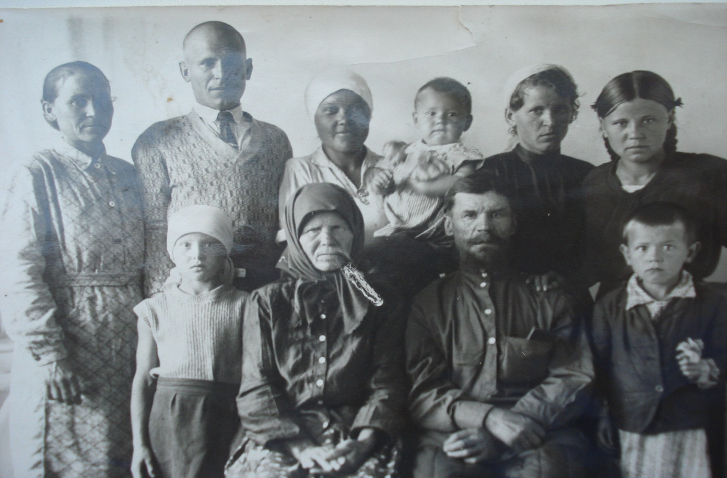
На фотографии вся семья собралась в этот день для проводов на фронт
Мой прадед Сергей принадлежал к тому поколению людей, кого уважительно называют ветеранами Великой Отечественной войны. И пусть он не воевал, но удостоверение участника войны носил честно и заслуженно. В его трудовой книжке одна запись: «Принят в 1930 году на работу слесарем-наладчиком в Аксубаевскую МТС». Вряд ли думал безусый паренек, что это надолго, оказалось – на десятки лет.
Техника была в то время в МТС, конечно, не та, что сейчас. Колесные У-2 работавшие на керосине, СТЗ, ГАЗ-генератор, топливом для которого служили обыкновенные деревянные чурки. Засучив рукава и не испугавшись трудностей, взялся мой прадед за дело. И вскоре прошла о нем слава, как о мастере золотые руки, способном, казалось-бы из ничего сделать любой агрегат, вдохнуть вторую жизнь в списанную технику. Товарищи называли его в шутку врачом. Впрочем, так оно и было. Он по-настоящему врачевал бездушное железо, а оно, возродившись, приносило мастеру чувство удовлетворенности от сделанного.
Когда началась война, прадед Сергей одним из первых попросился на фронт. Прошел комиссию, был отправлен в Казанский пересыльный пункт Татвоенкомата. Но не суждено было ему доехать до фронта. Как незаменимого специалиста, по брони, его по решению правительства Татарстана вернули домой, в мастерские МТС. Победа в те тяжелые дни ковалась не только на полях сражений, но и в тылу. Самой дорогой наградой для себя наградой, он считал медаль «За доблестный труд в период Великой Отечественной войны 1941-1945 годов». Сколько было потом, этих наград – не счесть. Получать их, его приглашали в Кремль Татарской АССР.
Мои прадедушка Сергей и прабабушка Клавдия воспитали двух прекрасных детей дочь Валентину и сына Виталия.
Прадед Сергей скончался 17 апреля 2006 года,
а прабабушка Клавдия – 9 мая 1974 года
Район по праву может гордиться такими людьми, как мои прадеды Иван и Сергей и их жены Анна и Клавдия – достойными представителями поколения, которое отстояло независимость Родины, восстановило разрушенное войной хозяйство.

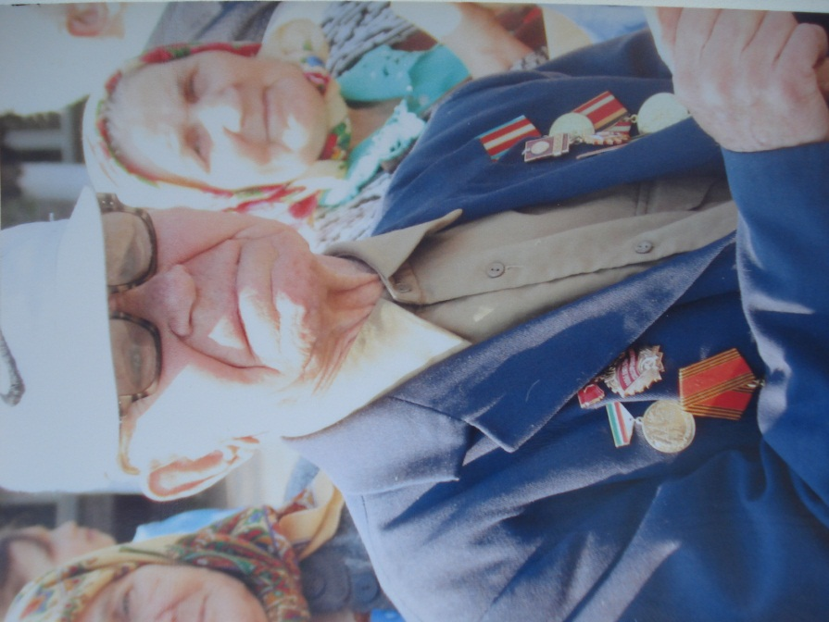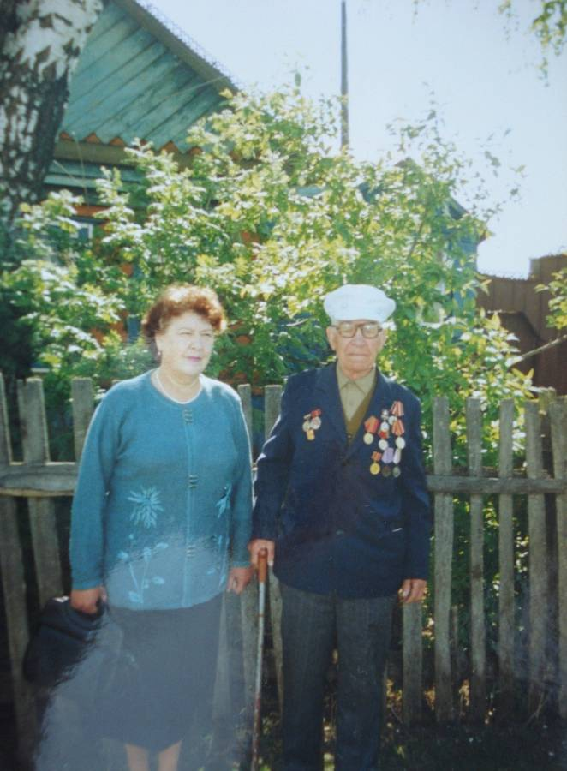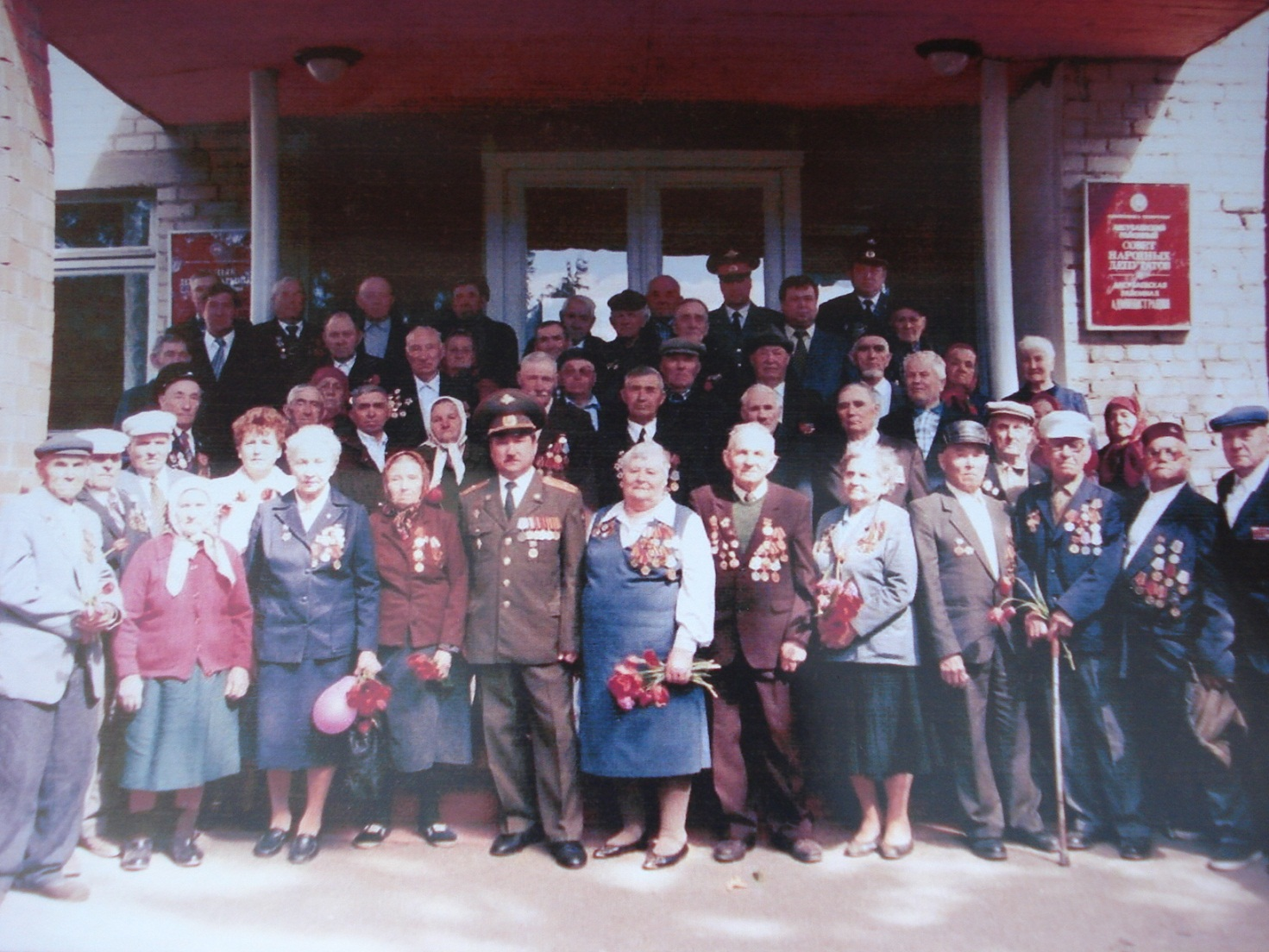
Вот они наши герои: ветераны Великой Отечественной Войны Аксубаевского района.
Сущность человека проявляется в его отношении к людям, в любви к родной земле, к избранной профессии помогли им в свое время найти свое место в жизни.
Война! Это очень страшное слово. Как тяжело на душе, что мы часто встречаемся с ним. А еще страшней, когда люди гибнут, защищая свою Родину, свою Отчизну. Война 1941-1945 годов унесла много жизней людей, принесла много горя и страдания. Воевали все, от малого до велика. В войне погибали мирные жители деревень, городов. Фашисты не щадили никого: ни детей, ни женщин, ни стариков.
Войны я не видел, но знаю,
Как трудно народу пришлось,
И голод, и холод, и ужас –
Всё им испытать довелось.

Пусть мирно живут на планете,
Пусть дети не знают войны,
Пусть яркое солнышко светит!
Мы дружной семьёй быть должны!

